**¿Cómo Cambiar de una ventana a otra cuando nuestra ejecución lo necesita?**

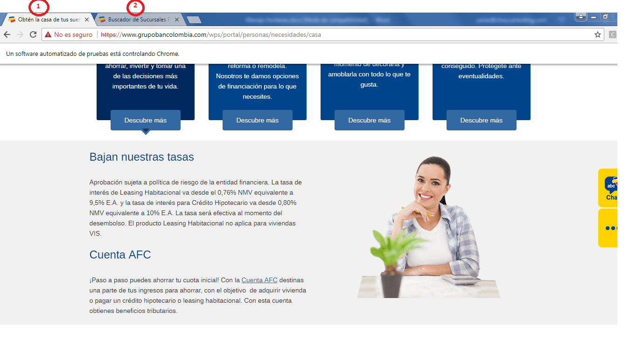

**Objetivo:**

Dar las indicaciones de cómo debemos cambiarnos de una pantalla a otra cuando estamos realizando una automatización que abre más de 1 pantalla de nuestro navegador.

Normalmente cuando realizamos automatización de Transacciones solo necesitamos interactuar con una (1) pantalla en el navegador, sin embargo, en ocasiones alguna de estas pantallas puedes cargar otra adicional.



**1 2**

1. Se debe Guardar la referencia a la pantalla actual o pantalla padre (1)

Sting parentWindow= driver.getWindowHandle();

1. Después de dar clic en el Link que abre la pantalla 2, se debe cambiar a esta.

List<String> allWindows = driver.getWindowHandles();

for(String curWindow : allWindows){

driver.switchTo().window(curWindow);

}

1. En caso de tener que regresar a la pantalla inicial o pantalla padre se realiza.

driver.switchTo().window(parentWindow);

**¿Cómo implemento esta solución en mi proyecto?**

¡Muy sencillo! Observa esta clase PageObject y úsala como ejemplo.

Para el ejemplo encontrado en <https://www.grupobancolombia.com/>, se realiza el acceso por el menú:

**Necesidades>Casa**

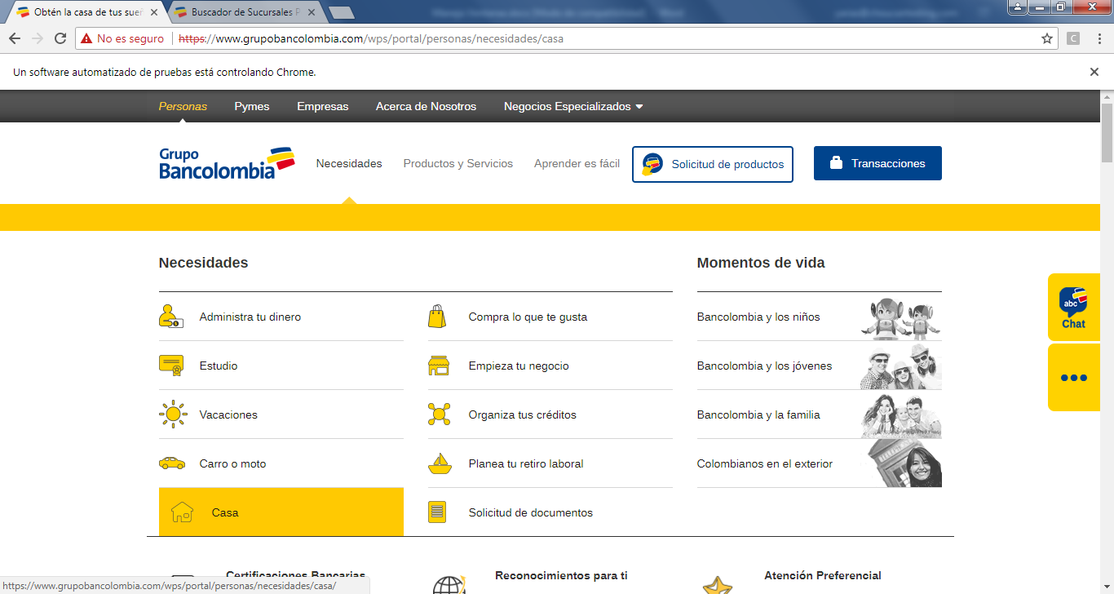

Damos clic en Solicítala de Cuenta AFC

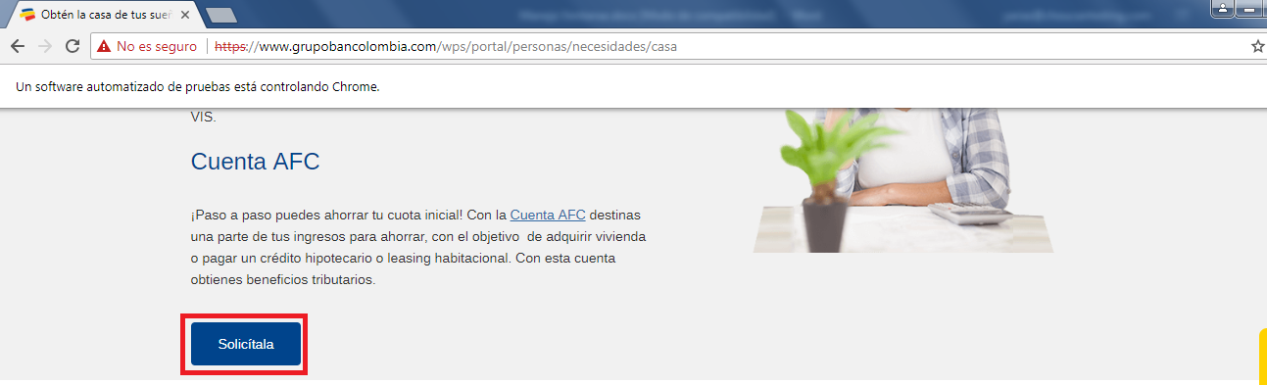

Y Vemos que se carga una nueva ventana

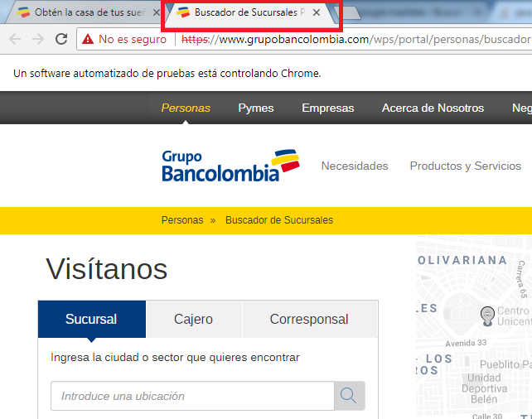

getDriver().switchTo().window();

Esta sentencia nos permitirá enfocarnos en la ventana y poder interactuar con los objetos de la misma. A continuación unos métodos implementados a manera de ejemplos.

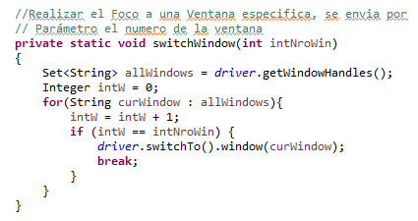

**¡Ahora inténtalo tú!**